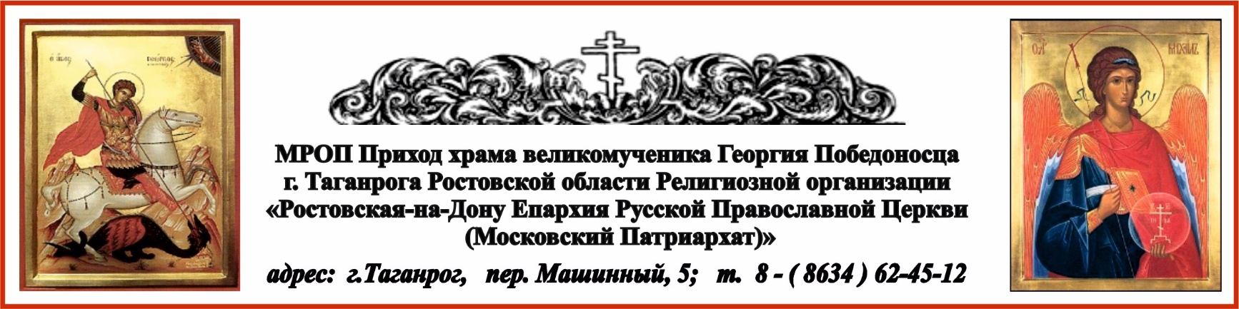

РАСПИСАНИЕ БОГОСЛУЖЕНИЙ НА СЕНТЯБРЬ МЕСЯЦ
4.09. пт. в 17⁰⁰ вечернее богослужение.
5.09. сб. в 8⁰⁰ Литургия.

5.09. сб. в 17⁰⁰ вечернее богослужение.
6.09. вс. в 8⁰⁰ Литургия. Перенесение мощей свт. Петра, митр. Московского, всея России чудотворца.

10.09. чт. в 17⁰⁰ вечернее богослужение.
11.09. пт. в 8⁰⁰ Литургия. Усекновение главы Пророка, Предтечи и Крестителя Господня Иоанна.

11.09. пт. в 17⁰⁰ Вечернее богослужение. Молебен с Акафистом прав. Павлу Таганрогскому.
12.09. сб. в 8⁰⁰ Литургия. Блгв. вел.кн. Александра Невского.

12.09. сб. в 17⁰⁰ вечернее богослужение.
13.09. вс. в 8⁰⁰ Литургия.

18.09. пт. в 17⁰⁰ вечернее богослужение.
Молебен с акафистом прмц. Елисавете и инокине Варваре.
19.09. сб. в 8⁰⁰ Литургия. Воспоминание чуда Архистратига Михаила, бывшего в Хонех (Колоссах).

19.09. сб. в 17⁰⁰ вечернее богослужение.
20.09. вс. в 8⁰⁰ Литургия. Свт. Иоанна, архиеп. Новгородского.

20.09. вс. в 17⁰⁰ вечернее богослужение.
21.09. пн. в 8⁰⁰ Литургия. Рождество Пресвятой Владычицы нашей Богородицы и Приснодевы Марии.

25.09. пт. в 17⁰⁰ вечернее богослужение.
26.09. сб. в 8⁰⁰ Литургия.

26.09. сб. в 17⁰⁰ вечернее богослужение.
27.09. вс. в 8⁰⁰ Литургия. Воздвижение Честного и Животворящего Креста Господня.

30.09. ср. в 9⁰⁰ Молебен мцц. Веры, Надежды, Любови и матери их Софии.

Ежедневно в келии старца Павла совершаются молебны:
по выходным дням в 13⁰⁰, по будням в 12⁰⁰.

По средам совершаются молебны в часовнях:
Часовня в честь иконы Пресвятой Богородицы «Скоропослушница» в 12⁰⁰.
Часовня в честь Казанской иконы Божией Матери в 13⁰⁰.

Время нашей земной жизни бесценно: в это время мы решаем нашу вечную участь.

свт. Игнатий (Брянчанинов). (https://azbyka.ru/days/2026-09-28 - цитата дня)

